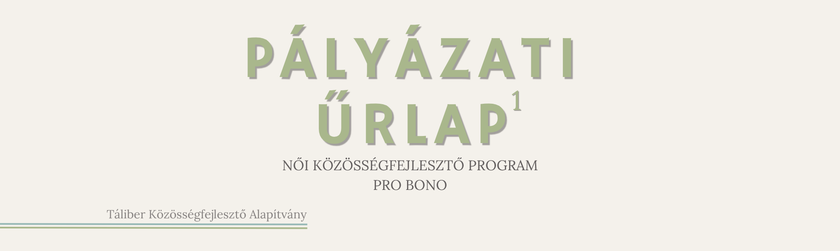
I. A pályázó bemutatása
I.1. A pályázóra vonatkozó alapvető adatok
Pályázó közösség, szervezet neve
Pályázó közösség, szervezet székhelye vagy címe
Pályázó közösség, szervezet képviselőjének neve
Pályázati kapcsolattartó | neve |  | beosztása
Pályázati kapcsolattartó | mobilszáma |  | e-mail címe
I.2. A pályázó szervezet, közösség bemutatása max. 2.000 karakter
(mióta létezik, mivel foglalkozik, milyen a helyi közösségi beágyazódása, kapcsolódása, megjelent-e már a női téma a szervezeben, közösségben, és bármi, amit fontosnak tart magáról)

II. A település rövid bemutatása max. 2.000 karakter
(alapvető statisztikai adatok, milyennek látják a települést, mi jó, mit szeretnek az itt élők, mire büszkék, mi rossz, min változtatnának, milyen a közösségi aktivitás, és bármi, amit fontosnak tartanak)

III. Motivációs leírás max. 2.000 karakter
(Miért fontos a településen a női közösség erősítése? Milyen helyi szükségletekre reagálna a program?)

IV. A program megtartásához rendelkezésre álló helyszín, eszközök bemutatása max. 2.000 karakter
(helyszín, épület és helyiség bemutatása a pályázati felhívás Mit vállal a pályázó? bekezdése alapján)

V. A közösségi program megvalósításához meglévő feltételek leírása max. 2.000 karakter
(Mivel a megvalósuló program során közösen tervezik meg a közösségi programot, ebben a pontban azt érdemes végig gondolni, hogy ha önálló programot valósítanának meg, annak hol lehet helyszíne, a pályázónak milyen erőforrásai vannak (pl. meglévő eszközök, önkéntesek, együttműködési lehetőségek). Esetleg milyen esemény lesz a településen a projekt időszaka alatt, amihez csatlakozni lehet?)

VI. PÁLYÁZATTAL KAPCSOLATOS NYILATKOZATOK
A pályázó, illetőleg annak képviselője aláírásával tudomásul veszi, hogy a pályázatkezelő a jelen űrlapon megadott, illetőleg a pályázati program esetleges ellenőrzése során tudomására jutott személyes adatokat kezeli. Az adatkezelés jogalapja az Európai Unió általános adatvédelmi rendelete (GDPR) 6. cikk (1) bekezdés b) pontja (szerződéskötés jogalapja). Ezen személyes adatokat a pályázatkezelő harmadik személynek kizárólag jogszabályi kötelezettség esetén adja át.
A pályázó, illetve annak képviselője hozzájárul, hogy nyertes pályázat esetén a program során készült fotókat, dokumentációs anyagokat a résztvevők személyiségi jogait tiszteletben tartva a Táliber Közösségfejlesztő Alapítvány felhasználja saját szakmai tevékenységéhez, a program további kidolgozásához, promóciójához.

Kelt: _________________________________, 2026. _______________

__________________________________________
a pályázó szervezet, közösség képviselőjének aláírása

¹ Kérjük a kitöltött űrlapot Word és Pdf formátumban a taliber.alapitvany@gmail.com e-mail címre elküldeni 2026. május 15. péntek 24.00 óráig. Az email tárgya: Női közösségfejlesztő program – település neve

